**Лабораторна робота №6.** Програмування найпростіших обчислювальних алгоритмів лінійної структури

Варіант № 19

**Мета роботи**: навчитися розробляти алгоритми з циклами і програмувати їх засобами мови С, оформляти результати обчислень у вигляді таблиць.

**Завдання**: розробити алгоритм, намалювати узагальнену блок-схему і написати програму обчислення значення функції f (x), де аргумент х змінюється на довільно заданому проміжку [x1, x2] з кроком h. При обчисленні суми скористатися додатковою змінною, в якій буде накопичуватися значення степеня числа n a (див. приклад —>). Результат видати на екран у таблиці з k (k =1,4) парами колонок x, f (x); заповнену не до кінця таблицю доповнити порожніми клітинками. Якщо функція при якомусь значенні аргумента не визначена, то в таблиці на місці результату подати “не визн” (при цьому суму не рахувати). Якщо функція набуває значення, більшого від якогось великого числа (наприклад, 9999,99), то на місці результату подати “переп”. В алгоритмі передбачити перевірку правильності введення даних і виконання програми, доки дані не будуть введені правильно. Коментарі в програмі обов’язкові. За алгоритмом провести розрахунки не менш ніж з трьома різними наборами вхідних даних.

$$f\left(x\right)= \frac{x+1}{a-\sqrt{x^{2}-b}}\sum_{n=3}^{5}{\frac{4^{n}+x}{n^{2}+1}}-4\ln\left(x+5\right)$$

Текст програми :

/* Пузенко Артем Андрійович. Варіант № 19.

Лабораторна робота № 6. Проектування алгоритмів і програм з

вкладеними циклами(цикли з параметром, передумовою і післяумовою) */

#include <stdio.h>

#include <stdlib.h>

#include <math.h>

#include <string.h>

int main() {

double x1, x2, h, // границі проміжка і крок

a, b, x, // параметри a і b і змінна х

an, s, // степінь числа, сума

y; // обчислене значення функції

double eps = 1e-10; // точність обчислень

char r1[20] = "-------------------", // границя таблиці

r2[20] = "| x | f(x) ", // заголовки колонок

r3[20] = "| | "; // порожні клітинки

long int ind, // чи правильно задано вхідні дані

i, // номер обчисленого значення

n, // лічильник циклу при обчисленні суми

k; // кількість пар колонок

system("chcp 1251 & cls"); /*Українізація повідомлень*/

printf("Табулювання функції:\n");

printf("\tf(x)=(x+1)/(a-sqrt(x+a))*S-4*ln(x+5)\n");

/* Задання ширини таблиці */

ind = 1;

do

{ // доки не буде правильно задано ширину таблиці

printf("Вкажіть кількість колонок таблиці (від 1 до 4) -> ");

scanf_s("%d", &k);

while (getchar() != '\n'); // очистка буфера

if (k >= 1 && k <= 4) ind = 0;

else printf("***Неправильна кількість колонок\n");

} while (ind);

/* Введення проміжку */

ind = 1;

do

{ // доки не буде правильно задано проміжок

printf("Вкажіть проміжок x1, x2 -> ");

scanf_s("%lf %lf", &x1, &x2);

while (getchar() != '\n'); // очистка буфера

if (x1 <= x2) ind = 0;

else printf("***Помилка: x1 > x2\n");

} while (ind);

/* Введення значення параметрів */

printf("Вкажіть значення параметрів a i b -> ");

scanf_s("%lf%lf", &a, &b);

while (getchar() != '\n'); // очистка буфера вводу

/* Введення кроку */

ind = 1;

do { // доки не буде правильно задано крок

printf("Вкажіть крок h -> ");

scanf_s("%lf", &h);

while (getchar() != '\n'); // очистка буфера

if (h <= x2 - x1 && h > 0) ind = 0;

else printf("***Помилка: h > x2 - x1 або h <= 0\n");

} while (ind);

/* Заголовок таблиці */

for (i = 1; i <= k; i++)

{

printf(r1);

}

printf("-\n");

for (i = 1; i <= k; i++)

{

printf(r2);

}

printf("|\n");

for (i = 1; i <= k; i++)

{

printf(r1);

}

printf("-\n");

/* Проведення обчислень і заповнення таблиці */

x = x1; i = 0;

while (x <= x2 + eps) {

i++;

printf("|%6.2f", x);

if ( x * x - b < 0 || x + 5 < eps || fabs(a - sqrt(x * x - b)) < eps) printf(" | не визн ");

else { // функція визначена - обчислення її значення

s = 0; an = 16;

for (n = 3; n <= 5; n++) {

an *= 4;

s += (an + x) / (n * n + 1.);

}

y = (x + 1) / (a - sqrt(x * x - b)) * s - 4 * log(x + 5);

if (fabs(y) > 9999.99) { printf(" | переп "); }

else printf(" | %8.2f ", y);

}

if (!(i % k)) { printf("|\n"); }

x += h;

}

/* Доповнення таблиці порожніми клітинками */

if (i % k) {

while (i % k) { printf(r3); i++; }

printf("|\n");

}

for (i = 1; i <= k; i++)

{

printf(r1);

}

printf("-\n");

return 0;

}

Блок-схема алгоритму:

початок

введення вхідних даних, доки дані не будуть введені правильно

вивід заголовка таблиці

умова повтору

ні

так

перевірка ОДЗ

так

обчислення суми

помилка

так

обчислення значення функції

так

вивід результату обчислення

2

1

2

1

завершення формування таблиці

кінець

Приклади роботи програми №1:

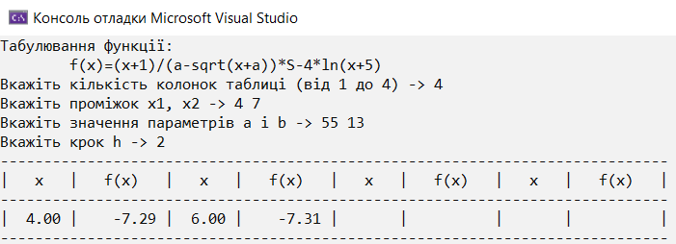

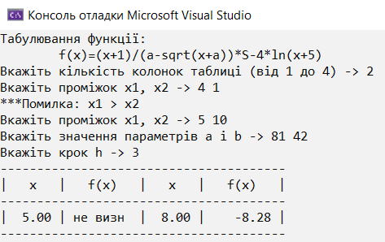

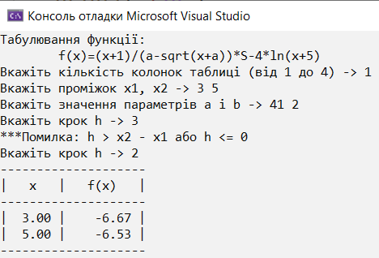

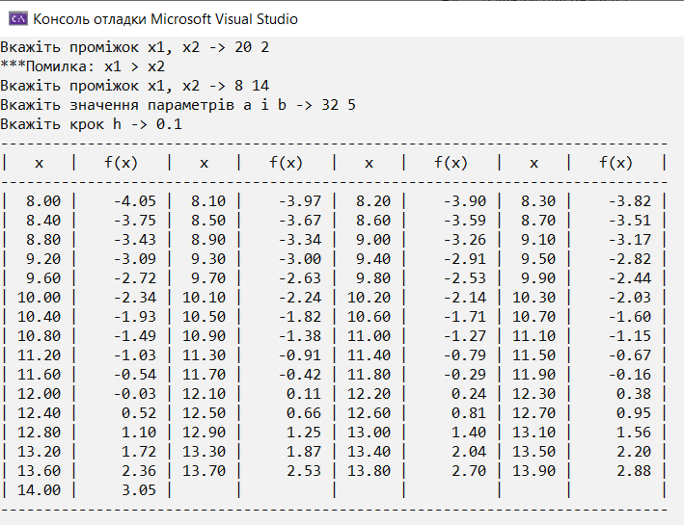

**Висновок**: я навчився розробляти алгоритми з циклами і програмувати їх засобами мови С, оформляти результати обчислень у вигляді таблиць.